**SREČANJE ŽUPANOV, DELAVECV POLICIJE IN IPE V NASSFELDU**

Delegacija IPE RK Gorenjske se je skupaj z vodstvenimi delavci PP Kranjske Gore in Bovca ter z županom Kranjske Gore Janijem Hrovatom udeležila srečanja županov, vodstvenih delavcev policije in IPE, ki je potekala, 16. 9. 2016, na območju Nassfelda (Mokrine) v Avstriji. To srečanje je bilo organizirano na podlagi dogovora o sodelovanju na področju IPE Alpe – Adria, z območja Avstrije (Koroške), Italije (Trbiž in okoliške občine), Bovca in Kranjske Gore.

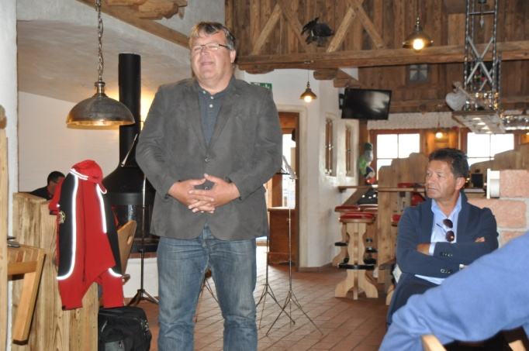 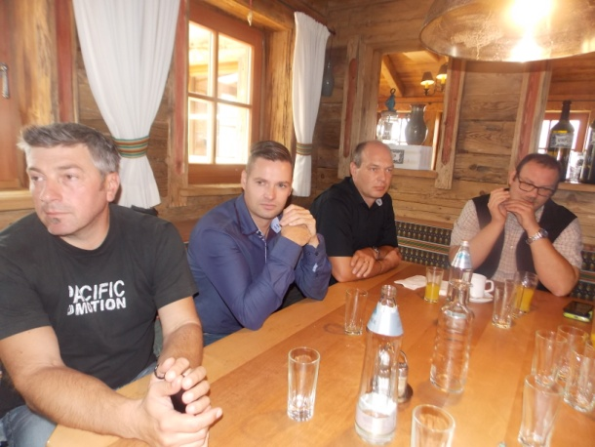

Nagovor župana Kranjske Gore, g. Hrovata Predstavniki PP Kranjska Gora in PP Bovec

Namen tega srečanja je bil, da se vse navedene strukture med seboj spoznajo. Glavna tema pogovora pa je bila medsebojno sodelovanje in ilegalne migracije na območju treh držav. Srečanja se je udeležil tudi generalni sekretar IPA sekcije Avstrije Otto [König](https://en.wikipedia.org/wiki/Franz_K%C3%B6nig).

Vse udeležence je pozdravila tudi direktorica policijske deželne direkcije Koroške Michaela Kohlweiß.

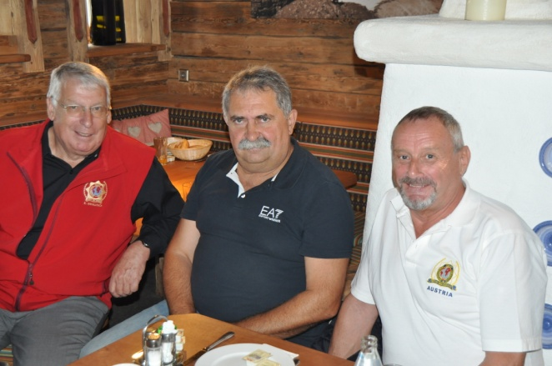 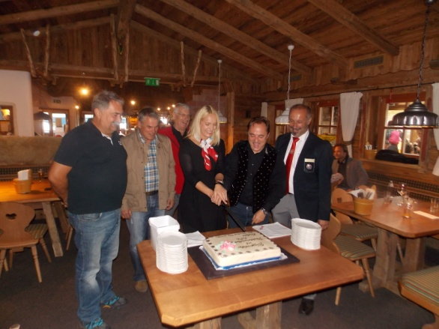

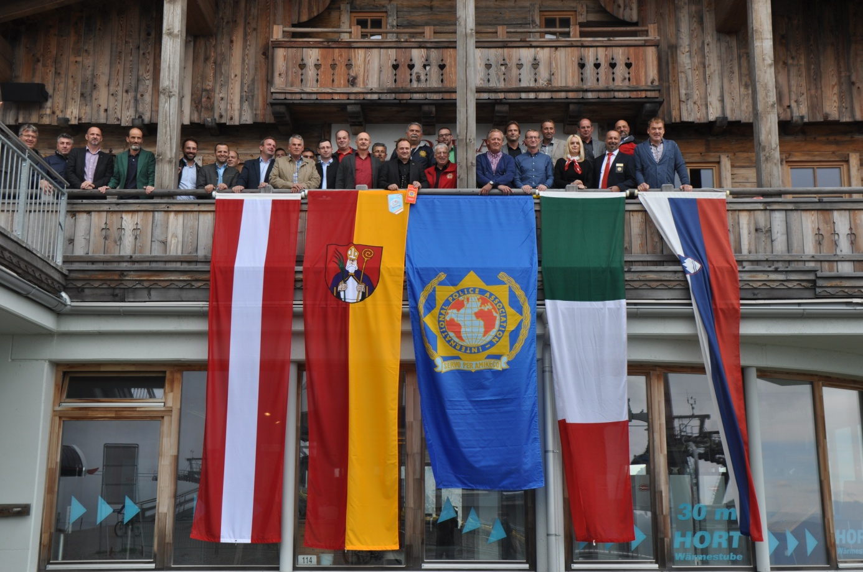 Skupinski posnetek udeležencev

V letu 2017 bo IPA RK Gorenjske organizator srečanja županov, vodstvenih delavcev policije in IPE.

Vinko Otovič

Predsednik IPA RK Gorenjske